Knauf WARM WAND Sockeldämmplatte

Knauf Gips

Eigenschaften

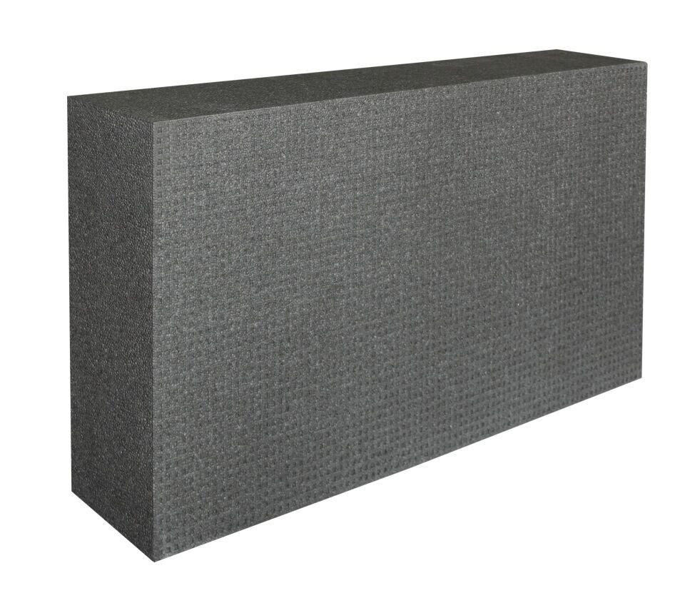

Werkstoff

Expandiertes Polystyrol (EPS)

Breite (mm)

500,00

Länge (mm)

1.000,00

Wärmeleitfähigkeitsstufe

032, 035

Werkstoff Kaschierung, Beschichtung

unkaschiert

Wärmeleitfähigkeit (W/(m\*K))

0,03 - 0,04